PROJETO DE LEI Nº 020/2022 ALTO FELIZ, 3 DE FEVEREIRO DE 2022.

Autoriza o Poder Executivo a efetuar contratação de pessoal, em caráter temporário, por excepcional interesse público.

Art. 1º. Fica o Poder Executivo Municipal autorizado a contratar emergencialmente, 01 (um (A) Servente, em caráter emergencial, mediante celebração de contrato administrativo de caráter temporário, para atender as necessidades da Secretaria Municipal de Educação, Cultura e Desporto, segundo o disposto no art. 37, inciso IX, da Constituição Federal.

Parágrafo único. A carga horária, escolaridade e demais requisitos deverão ser aqueles previstos na Lei Municipal nº 165, de 27 de junho de 1996 e alterações posteriores.

Art. 2º. O vencimento básico do (a) contrato (a) será pago com base no Regime Jurídico dos Servidores e respectivo Plano de Carreira dos Servidores, Leis Municipais nº 953, de 1º de julho de 2013 e nº 165, de 27 de julho de 1996, respectivamente.

Art. 3º. O contrato, de natureza administrativa, terá a duração de 01 (um) ano podendo ser prorrogado, por no máximo igual período.

Art. 4º. Aplica-se às contratações autorizadas por esta Lei o disposto nos artigos 215 a 221 da Lei Municipal nº 953/2013.
§ 1º - Além do vencimento, poderão ser pagas ao contratado as vantagens previstas no art. 63 da Lei Municipal 953, de 01 de julho de 2013 e auxilio alimentação prevista na Lei Municipal nº 608, de 29 de agosto de 2005;
§ 2º - O contratado fica submetido as regras previstas no Título VI da Lei Municipal 953, de 01 de julho de 2013.

Art. 5º. O critério de seleção para a contratação decorrente desta Lei dar-se-á através de realização de processo seletivo existente ou novo e/ou utilizando a lista dos aprovados no concurso público para os mesmos cargos.

Art. 6º. As despesas decorrentes da presente Lei correrão por conta das dotações orçamentárias próprias.

Art. 7º. Esta Lei entra em vigor na data de sua publicação.

GABINETE DO PREFEITO MUNICIPAL DE ALTO FELIZ,
Aos três dias do mês de fevereiro de 2022.

ROBES SCHNEIDER,
Prefeito Municipal.
JUSTIFICATIVA AO PROJETO DE LEI Nº 020/2022

Senhor Presidente,
Senhores Vereadores:

Inicialmente, nos termos do art. 119 do Regimento Interno da Câmara de Vereadores de Alto Feliz pleiteia o Prefeito Municipal a apreciação do Projeto com urgência.

Conforme consta do memorando internado expedido pela Secretaria Municipal de Educação, Cultura e Desporto anteriormente havia sido requerida contratação temporária de 03 monitores e 03 serventes, tendo sido encaminhado Projetos de Lei a essa Casa Legislativa autorizando contratação de 02 para cada cargo em razão de acreditar que não seria necessário 03 para cada função.

Porém, após conversas com a Secretaria o Executivo Municipal constatou efetivamente da necessidade de 03 serventes e apenas 02 monitoras, razão pela qual faz-se necessária autorização de mais uma contratação emergencial de 01 servente em razão da alta demanda que advirá com o inicio das atividades nos novos prédios que estão sendo finalizados.

Consta do memorando:

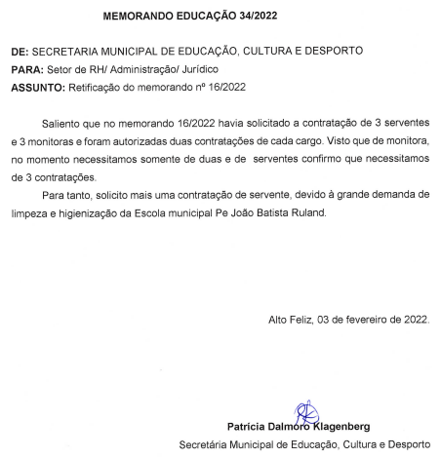
Atente-se que no Projeto anterior encaminhado a essa Casa Legislativa já houve apresentação de impacto financeiro para contratação de 03 serventes, não havendo necessidade de nova apresentação eis que anteriormente apenas foi autorizada contratação de 02 funções adicionando-se mais uma através do presente Projeto.

Portanto, encaminhamos o presente Projeto para apreciação dessa Casa Legislativa, requerendo seja incluído na ordem do dia e aprovado.

GABINETE DO PREFEITO MUNICIPAL DE ALTO FELIZ,
Aos três dias do mês de fevereiro de 2022.

ROBES SCHNEIDER
Prefeito Municipal.

